01-为什么使用MQ？
消息队列，相信大家都用过，但是为什么要使用消息队列，不知道大家有没有仔细想过这个问题，还是为了使用而使用。接下来我们来介绍一下我们为什么要使用消息队列。

解耦
假如我们有个系统A，需要同时调用系统B、系统C、系统D，过了一段时间，系统E也要系统A调一下，后面来了越来越多系统，都要系统A去调一下，那做系统A的哥们就很不乐意，每次都要我去搞一下，很烦。
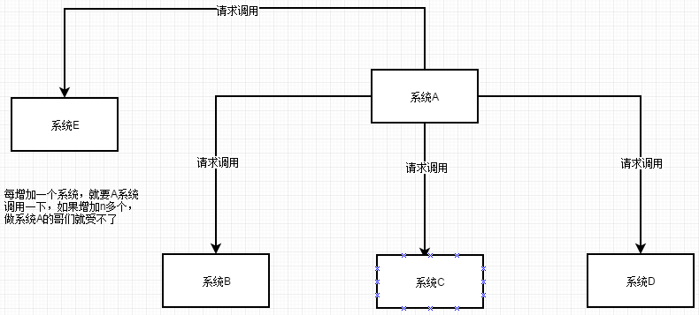
于是，面对这样的情况，我们就可以使用MQ，系统A只负责往MQ里面写消息，写完就不管了。其他新的系统要使用到数据，那么我就自己到MQ里面拿消息来，这样子那么系统A和其他系统就完全解耦了，系统A我不管你们谁要，只要你需要就去MQ里面拿就好了，终于可以一劳永逸了。我们使用一幅图来表示一下：
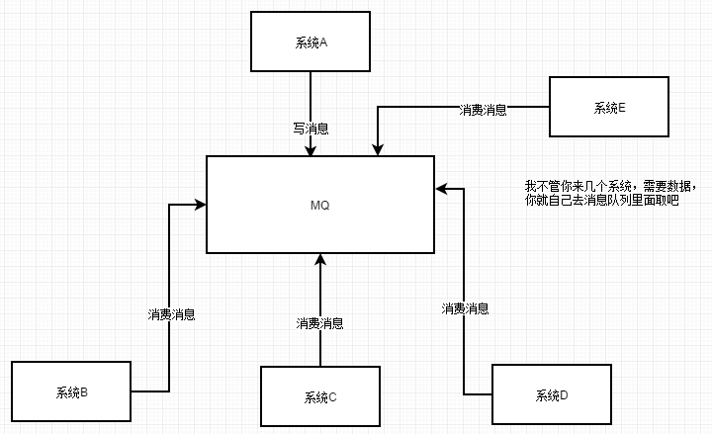

异步
我们先来看一下不使用MQ的场景，比如一个流程需要系统A调用系统B、系统C、系统D和自己本身的业务去处理，比如自己本身花费100ms，调用系统B花费100ms，调用系统C花费200ms，调用系统D花费150ms，那么使用同步的话就需要花费550ms。
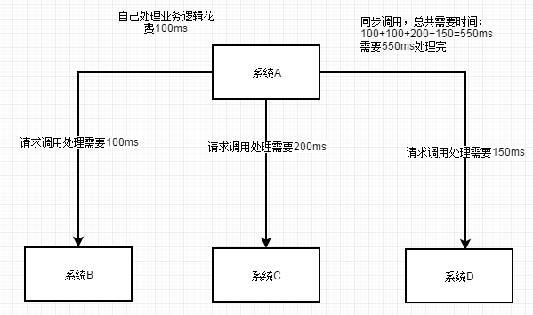
我们再来看一下使用MQ实现异步化，系统A自己处理业务花费100ms，然后发个消息到MQ，就直接返回，系统B、系统C、系统D自己同时在MQ里面取消息消费，所以总共也就花费100ms，这对于性能的提升是很大的。可以用一幅图来表示：
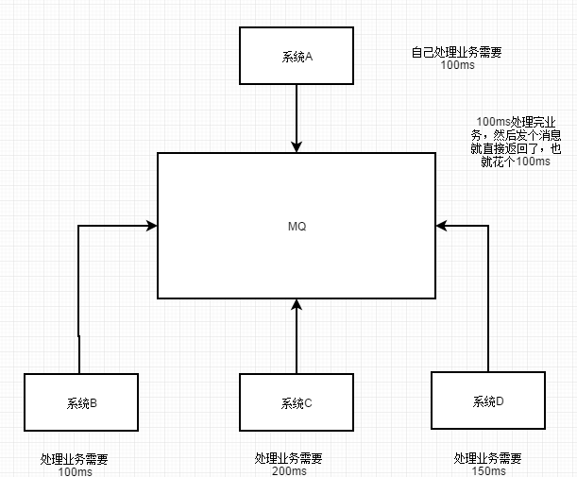

削峰
接下来我们来看一个场景，比如用户去调用一个系统A，然后系统A要做一些数据库操作，假如数据库每秒钟只能承受2000个请求，那么一旦高峰期每秒钟超过了2000个，假如我3000个/秒，那么如果不做处理，这个时候数据库就会被压垮，进而导致系统不可用，看下面一幅图：
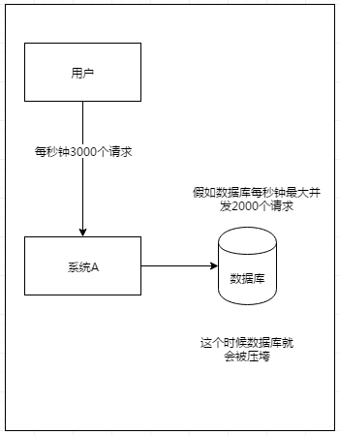
对于这种情况，我们在用户和系统A之间加一层MQ，用户把消息写到MQ里面去，即使到高峰期有3000个请求，那么只从系统A只从MQ取出2000个请求去消费，这个时候不会压垮数据库，剩下的消息缓存在MQ里面，待高峰期过去，慢慢从MQ里面把消息取出来去消费，这样就不会导致系统不可用。看一下下面一幅图：
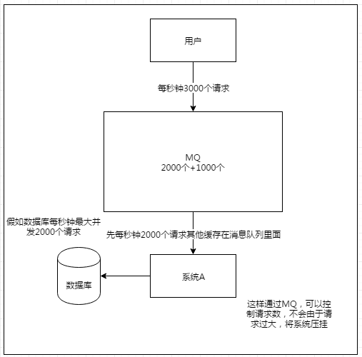

本文总结
本文主要介绍为什么要使用MQ，主要从解耦、异步、削峰三个方面来讲，从一些不使用MQ和使用MQ做了一些对比，更加深刻了解我们为何要使用MQ，而不是单单为了使用而使用。使用MQ的好处我们上面也知道了，那么使用MQ会给我们带来什么不利的影响呢？怎么如何去避免这些？接下来我们下一篇文章会讲到。

